Modifica pagine Sito (in particolare modulistica studenti e famiglie)
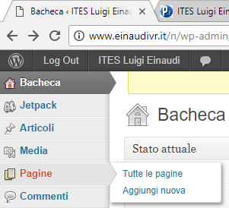
Selezionare TUTE LE PAGINE e poi cercare la pagina che si intende modificare
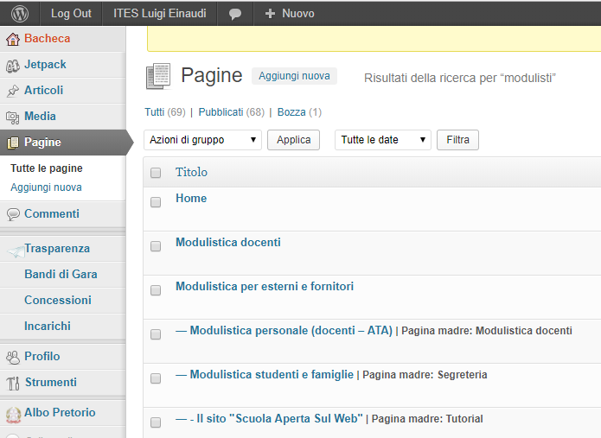
Cliccare sulla pagina desiderata per accedere alla MODIFICA